T.C.
İÇİŞLERİ BAKANLIĞI
Sahil Güvenlik Komutanlığı
GÜNCEL FAALİYETLER
19 Ocak 2022

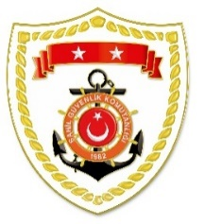

Ege Bölgesi
S.  No | TARİH | MEVKİ VE ZAMAN | KURTARILAN SAYISI | KURTARILAN/  YEDEKLENEN TEKNE SAYISI | AÇIKLAMA
1 | 19 Ocak 2022 | İZMİR/Çeşme  21.20 | 15 | - | Çeşme açıklarında Yunanistan unsurları tarafından Türk Karasularına geri itilen can salı içerisindeki 15 düzensiz göçmen kurtarılmıştır.

